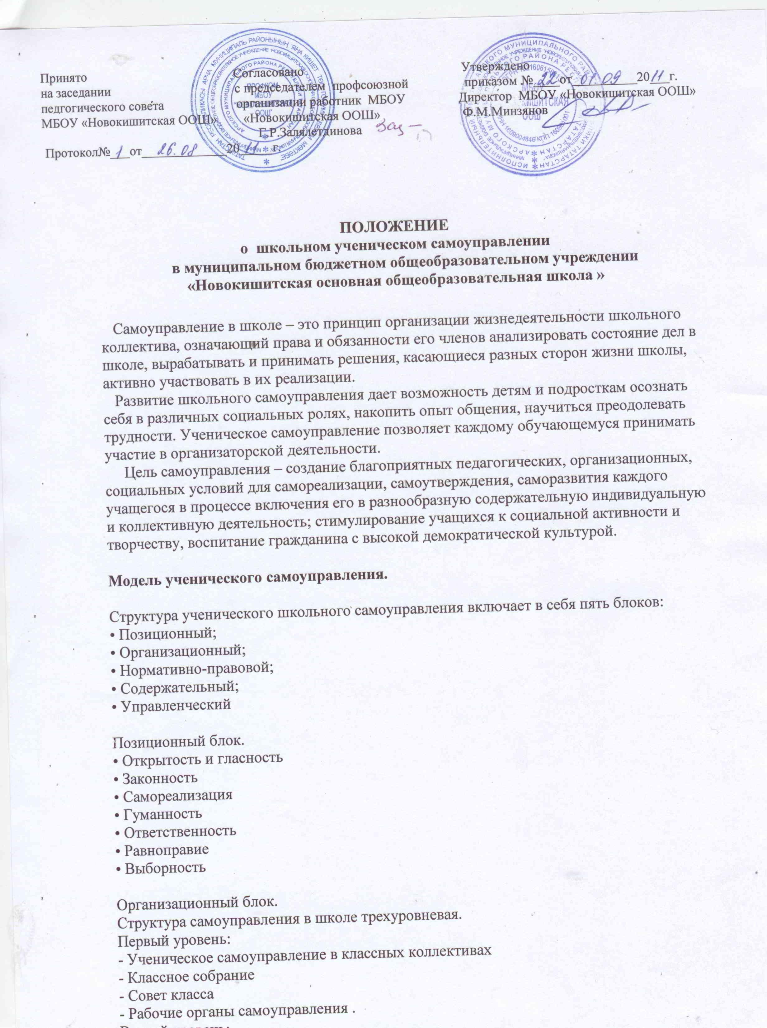

Второй уровень:
- Школьное ученическое самоуправление. Ученическое собрание.
- Совет учащихся – Совет старшеклассника и Совет лидера (председатели классных органов самоуправления)
- Школьные ученические советы
Третий уровень:
- Совет школы.

Содержательный блок.
Основные функции органов ученического самоуправления.
Общее собрание
• Рассматривает и утверждает годовой план деятельности органов самоуправления
• Формирует органы самоуправления в школе
• Рассматривает и утверждает положения, памятки, инструкции, регулирующие деятельность учащихся в коллективе
• Заслушивает отчеты и информации, анализирует деятельность органов самоуправления
• Формирует предложения учащихся по совершенствованию работы

Совет учащихся
• Координирует деятельность всех органов и объединений учащихся, планирует и организует внешкольную работу
• Организует самообслуживание учащихся, их дежурство, поддерживает дисциплину и порядок в школе
• Организует выпуск школьной газеты
• Обсуждает и утверждает планы подготовки традиционных школьных мероприятий
• Решает вопросы поощрения и наказания, принимает решения об ответственности учащихся в соответствии со своими полномочиями

Рабочие органы самоуправления.
Планируют и организуют деятельность учащихся по направлениям, организуют и оценивают результаты учащихся в общественно-полезной и в досуговой деятельности.

Совет досуга отвечает за подготовку и проведение вечеров отдыха, праздников, фестивалей, выставок, конкурсов, театральных постановок.
Традиционные школьные мероприятия:
• День учителя
• Осенний бал
• Новогодний балмаскарад
• Встреча со студентами
• Защитникам Отечества посвящается
• Праздник 8 Марта
• Подготовка и проведение выставок, конкурсов и т.д.

Учебный совет отвечает за создание условий для учебной деятельности школьников, сбор информаций об учебном процессе, проведение интеллектуальных игр, проверка учебников, домашних работ.

Совет спорта отвечает за подготовку и проведение спортивных соревнований, сбор информации о спортивных достижениях учащихся школы. Школьные традиционные мероприятия:
• День здоровья
• «Аҗаган»
• Месячник защитников Отечества

Совет правопорядка отвечает за организацию дежурства по школе, за охрану порядка на школьных вечерах, ознакомление учащихся с правилами безопасного поведения во время проведения мероприятий, осуществление контроля за выполнение требований внутреннего распорядка

Совет заботы отвечает за распределение классов для дежурства по школе, проведение субботников, забота о ветеранах.
Школьные традиционные мероприятия:
• Школьная акция «Добро»
• Проведение акции «Чистый двор»
• Проведение экологических акций.

Пресс-центр отвечает за выпуск информационного листка о школьных событиях, выпуск школьной газеты.

Классное ученическое собрание.
На собрании обеспечивается каждому школьнику права участия в обсуждении и принятии важных решений о деятельности классного коллектива, рассмотрении и утверждении плана его работы, выборы ученического актива, заслушивании отчетов о выполнении решений класса отдельными учениками.
Для ведения собрания избирается председатель

Классный ученический совет.
Каждый рабочий орган самоуправления выбирает из своего состава председателя и заместителя. Из председателей составляется совет класса. Каждый из членов совета по очереди исполняет роль председателя совета (по решению класса). Основные функции:
• анализ
• контроль
• регулирование
• оценка и самооценка

Основные документы, регулирующие функционирование ученического самоуправления в школе:
• Устав школы
• Правила поведения для учащихся
• Положение о школьном ученическом самоуправлении
В основу этих документов положены нравственные ценности, определенные коллективом и направленные на уважение личности воспитанников, их самостоятельность, взглядов и суждений, достоинства и чести.

Управленческий блок.
Чтобы ученическое самоуправление развивалось, необходимо этим процессом управлять. Основные функции управления:
• анализ
• результат планирования
• организация
• контроль
• регулирование и коррекция

Реализация школьного ученического самоуправления позволит:
На уровне учащихся:
• расширить опыт социального взаимодействия со сверстниками, взрослыми;
• выработать способы предъявления собственных и коллективных достижений, ведения диалога;
• приобрести навыки планирования, анализа, принятия совместных ответственных решений;
• получить возможность применения своих достижений в реальной социальной практике.
На уровне педагогов:
• приобрести опыт организации взаимодействия учащихся, родителей, общественных организаций, педагогов на основе диалога;
• выработать основания для расширения сферы профессиональных и социальных контактов;
• получить дополнительную возможность развития условий организации образовательного процесса с использованием ресурсов учащихся, родителей, общественных организаций;
• приобрести опыт совместного планирования, организации и анализа деятельности детей и взрослых;
На уровне родителей и представителей общественности:
• получить дополнительную информацию, характеризующую систему образования;
• получить возможность расширения опыта социального взаимодействия и свободного межличностного общения с разновозрастными группами участников образовательного процесса;
На уровне администрации образовательного учреждения
• расширят опыт планирования совместных действий и получат дополнительную возможность для вовлечения учащихся, родителей и общественности в процесс организации школьного самоуправления, процесс становления образовательного сообщества;
• получить основания для анализа и оценки качества процесса и результата школьного самоуправления.

